研修記録記載の手引

- この研修記録は産業衛生専攻医が、専門医資格認定試験の受験資格に必要な、最低9単位の実務研修を円滑に進めるために使用するものです。また、専攻医の資格を更新するために必要な実務研修を継続して行っていることを証明するための記録にも用いることができます。

研修記録の内容
- 表紙 （研修記録様式R1）
- 指導医との初回面談記録（研修記録様式R2）→事務局に送付（初回のみ）
- 産業医実務経験の記録 （研修記録様式R3）
- 研修施設・研修協力施設の記録（研修記録様式R4）
- 研修計画・内容の記録（研修記録様式R5）
- 産業医実務能力に関する記録（研修記録様式R6）→1年ごとに事務局に送付
- 産業医実務能力に関する自己評価（総合評価） （研修記録様式R7）
- 産業医実務研修記録（レポート）（研修記録様式R8）→ 随時事務局に送付
- 産業医実務研修指導契約証及び連絡資料代領収証（研修記録様式R9）
- 産業医実務研修指導契約報告書（研修記録様式R10）→1年ごとに事務局に送付
※上記２，６，８，１０以外の記録は各自保存のこと。専門医試験受験申請時に必要。
- 上記研修記録のフォーマットは、専門医制度のホームページからダウンロードし、電子ファイルとして記録保存してください。このうち、指導医との初回面談記録（様式R2）、産業医実務能力に関する記録（様式R6）産業医実務研修指導契約報告書（様式R10）は、PDFファイルとしてホームページにアップロード（または事務局へメール添付にて送付）して下さい。特にR2とR6は、指導医のコメントと署名を添えて下さい。さらに、産業医実務研修記録（レポート）（様式R8）は、研修を行った項目から随時指導医のコメントと署名を添えてPDFファイルとしてホームページにアップロード（または事務局へメール添付にて送付）して下さい。専攻医の登録内容変更（住所連絡先変更、指導医との契約内容の変更など）にあった場合にも随時、ホームページにアップロード（または事務局へメール添付にて送付）して下さい。事務局に送付された内容は個人電子ファイル記録のコピーとして事務局にて保存されます。 専門医資格認定試験の申請等に際しては、上記の１〜１０の書類が必要です。特に提出された自己の研修記録R6とR8は、事務局にて保存されている個人電子ファイル記録の内容と一致している必要があります。

- 9単位以上の実務研修は研修開始日から5年以内に修了するようにして下さい。
- 研修開始日とは指導医との実務研修指導契約が締結した契約日とします。
- この研修記録は研修開始日から5年間有効です。
- 有効期間後も実務研修を継続する場合には、新たな専攻医登録が必要です。専攻医登録は1回に限り更新可能です。その場合、有効期限を過ぎた研修記録も貴重な記録になりますので保存して下さい。

産業衛生専門医に認定されるまで

- 産業衛生専門医（以下、専門医）に認定されるためには、産業衛生専攻医（以下専攻医）として指導医の下での規定の実務研修を受け、実務研修終了を含む以下の要件を満たした上で、専門医資格認定試験（以下、専門医試験）に合格することが必要である。

- 専門医試験の受験要件
- 医師免許を取得後、5年以上を経過していること
- 専攻医登録日から10年以内であること（期間満了後1年以内であれば、この限りではない）
- 指導医の所属する研修施設等において、指導医の下で9単位以上の実務研修を修了していること
- 指導医が専門医試験を受けるに相応しい能力があることを確認していること
- 産業保健に関する研究の実績があり、その成果が学会の学術集会、機関誌等において発表されていること

- 専門医試験は毎年1回8月頃に実施するが、その詳細は学会誌または専門医制度ホームページを通じて公示される。

- 専門医試験は、筆記・口頭等の方法で実施される。この試験は、産業医として必要な知識、技術および実務経験の程度を調べる目的で実施され、試験での要求レベルとその具体的項目はこの研修記録に記載されている産業医実務能力の要求水準（「産業医実務能力に関する記録」の頁参照）のとおりである。

※詳細事項および規定類については、専門医制度のホームページをご確認下さい

専攻医登録および指導医契約（研修開始）について

- 専攻医試験に合格した者（専攻医認定試験合格証を持っている者）および社会医学系専門医取得者は、専攻医名簿への登録申請が可能である。指導医との研修指導医契約報告書とともに事務局に届いた後に専攻医登録され、登録証が発行される。産業衛生専攻医実務研修記録は専攻医登録した者にのみ有効で、登録証欄に登録番号、委員会印がないものは無効である。
- 専攻医は、まず学会ホームページより入手できる指導医名簿を参照して、地理的条件、研修内容を考慮して、指導を受けたい指導医を選び、直接その指導医に指導契約の締結を申し込む。（指導医の選定に難渋する場合は、日本産業衛生学会産業医部会各地方会または専門医制度委員会事務局に照会すること）
- 指導医契約は、専攻医試験合格証が届いた日より半年以内に締結すること。（研修開始日は指導医との実務研修指導契約が締結した契約日とします。）
- 契約を申し込まれた指導医は、できるだけ速やかに研修医と面接または連絡の機会を設け、初回面接の記録を所定様式（別途ホームページよりダウンロード）に記録し、記録に残すようにする。
- 指導医が決まったら、学会ホームページより研修指導医契約報告書をダウンロードし、その契約報告書を用いて指導契約を締結し、専門医制度事務局まで郵送する。（指導医契約は1年毎に締結する必要があります。）
- 専攻医は、指導医が実務研修を指導するために必要な、交通費、連絡費、資料作成などの諸費用を実費弁済するため、月額3千円の連絡資料代＊を契約指導医に支払う。但し、同一組織の所属間など、諸費用が不必要な場合には双方の判断で省略または金額を決めることが出来る。
- 研修の際には、複数の指導医から同時に指導を受けることを推奨する。その際、専攻医は、研修施設に登録されている指導医のうちから主指導医を決め、主指導医と協議した上で他の指導医との間で指導医契約を結ぶ。その場合の連絡資料代は、主指導医に支払うことを原則とする。
- 事情により主たる指導医の変更が必要になった場合には、変更することができる。その際、新たに指導医契約を締結し、専門医制度委員会ホームページに情報をアップロードまたは専門医制度事務局まで届け出る。

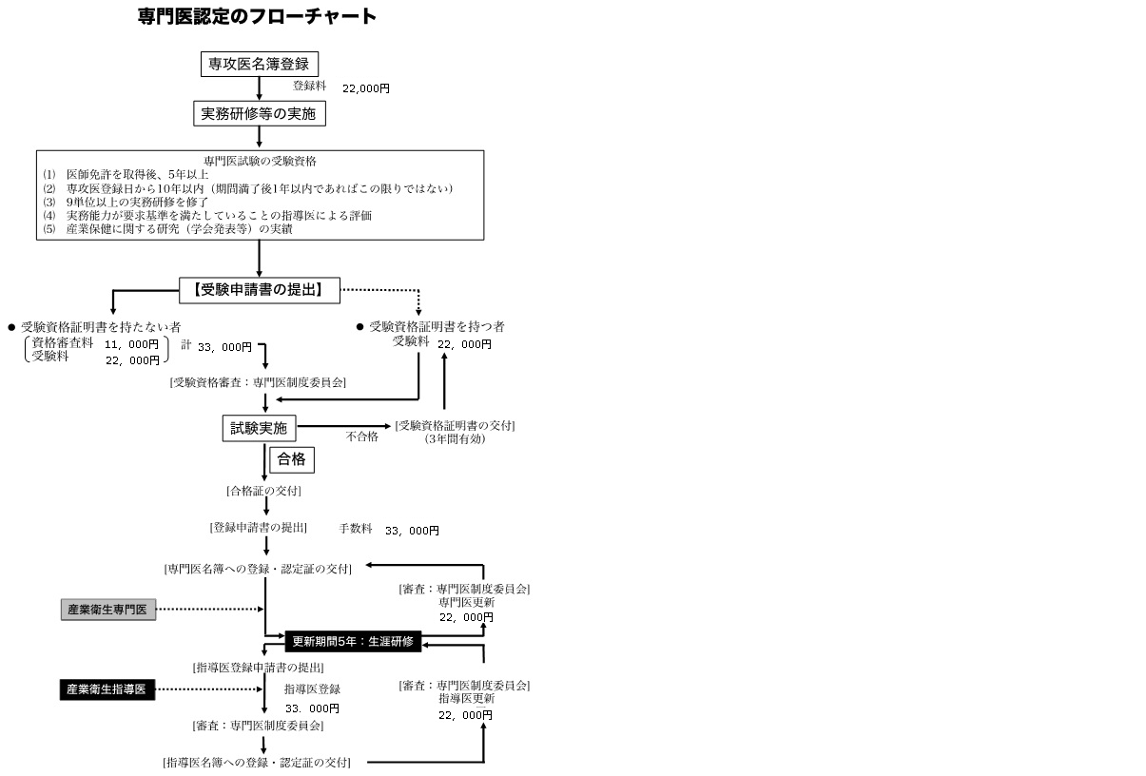
産業医実務研修

専門医試験の受験資格取得のためには、研修施設または研修協力施設において、指導医の下で最低9単位（単位の詳細については別に定める）の実務研修を修了し、受験時の産業医能力の要求水準に到達していることが必要である。社会医学系専門医取得者は、専攻医試験免除で専攻医登録が可能で、主分野が産業・環境であった者は申請時に6単位を付与し、主分野が産業環境以外の者および経過措置社会医学系専門医及び指導医は、申請時に3単位を付与する。また、研修内容とその単位認定有効期間については、専門医試験前5年以内（専攻医登録を更新した場合は10年以内）に実施した研修のみを単位認定可能な有効期間とする。
＊単位について以下のように定めるが、全単位の過半数を必須単位で取得すること。
一 （必須単位）週1日・年間の産業医実務を1単位と換算する
二 （補助単位）
日本産業衛生学会、産業衛生全国協議会の出席 1回につき0.2単位
日本産業衛生学会、産業衛生全国協議会での発表 1回につき0.3単位
産業衛生学会主催の地方会・研究会の出席 1回につき0.1単位
日本産業衛生学会、産業衛生全国協議会、地方会等で取得のK単位※
K1単位につき0.1単位（各会につき0.2単位まで）
※K単位は社会医学系専門医協会の講習単位です。
指定セミナー参加 1回につき0.1単位
【指定セミナー】
・産業医学実践研修（産業医科大学主催）
・産業医プロフェッショナルコース（日本産業衛生学会産業医部会主催）
・OHAS（産業保健に関する実践的講習）（労働衛生会館主催）
委員会認定の研究会参加 1回につき0.1単位
産業医学基本講座の修了 1単位
産衛誌・ＪＯＨの筆頭著者 1回につき1単位
Environmental and Occupational Health Practice（EOHP）筆頭著者 1回
につき1単位
産衛誌・ＪＯＨの査読 1回につき0.2単位
但し、これらの補助単位は1年間で最大2単位まで取得可能とする。
＊以上の単位計算を基本とし、専攻医が１年間で取得可能な単位上限は3単位までとする。

実務研修は、以下の研修科目をすべて網羅できるように計画されなければならない。
- 産業保健体制の構築
- 産業保健活動の計画・目標の立案と評価
- 社内部門・外部機関との連携
- 衛生委員会等への参画
- 企業や職場の把握、職場巡視の実施
- 労働安全衛生マネジメントシステムの構築・運用、産業保健活動の文書化
- 労働衛生教育の実施とリスクコミュニケーションの推進
- 粉じん・アスベストによる健康障害防止対策
- 化学物質による健康障害防止対策
- 物理的要因による健康障害防止対策
- 生物的要因による健康障害防止対策
- 作業負荷の評価と改善対策
- 特殊健康診断の評価と改善対策
- 一般健康診断等の実施
- 健康診断の事後措置
- メンタルヘルス対策 (ストレスチェック対応などを含む)
- 過重労働対策
- 職場復帰支援 (両立支援等を含む)
- 健康教育・健康の保持増進対策
- 特性（母性、高齢者等）に応じた健康管理
- 救急・緊急対策
- 快適職場の形成及び福利厚生施設の衛生管理
- 健康情報・産業保健活動の記録と管理
- 安全・環境管理
- 労働衛生関連法令の遵守
- 産業医学分野での調査研究
- 産業医倫理の理解と実践
以上の各項目について所定の書式に応じたレポートを1件以上履修することとする。（レポートは、随時専門医制度ホームページに自己記録として指導医の確認署名とともにアップロードし記録保存する。）

研修の方法には、以下の2つの選択肢が用意されている。
- 施設連携型：指導医の下で、すべての研修分野の研修を施設内で行う、または、おもに研修協力施設内で研修を行い、施設内で経験できない研修分野について研修計画で指定された他の研修施設や研修協力施設で、複数の指導医による研修を組み合わせて行う方法
- 計画型：産業衛生教育・情報提供型施設の指導医によって立案された研修計画に基づき、主に研修計画で指定された研修施設や研修協力施設において研修を行う方法

＊研修施設の分類
①産業衛生サービス実施型施設： 企業又は事業場、国又は都道府県労働局が認可した労働衛生機関、医療機関などの付属健診施設
②産業衛生教育・情報提供型施設： 医育機関の産業衛生関連講座・研究室等、労働衛生研究機関、都道府県産業保健総合支援センター
③研修協力施設
専攻医が所属する事業場が研修施設になっていない場合、産業衛生教育・情報提供型施設の指導医と契約し、所属事業場を研修協力施設として登録した上で、研修を実施する。

＊研修方法の一例
まず、専攻医は指導医と話し合い、項目ごとに専門医試験まで研修計画を立てる必要がある。専攻医は、研修施設の指導医と研修開始にあたり研修内容について検討を行ない、研修項目ごとに、研修場所および研修内容についての計画を作成する為の面談を実施し所定の様式に記録を残すこと。特に研修協力施設にて研修を行う場合（指導医が研修先に在籍していない場合）には、初回面談の記録を残すこと。
主となる指導医が変更になった場合にも記入すること。

専攻医は、前述の産業医実務研修の履修すべき27項目について所定の書式に応じたレポートを記入し、指導医の確認を受ける。その際、複数の指導医がいる場合には、項目ごとに確認を受けてもよい。レポートは、随時専門医制度委員会ホームページに自己記録として指導医の確認署名とともにアップロードし記録保存する。その他研修の記録は、専門医制度のホームページから様式をダウンロードし、電子ファイルとして記録して自己保存する。

専攻医は、1年ごとに産業医実務能力の向上に関する自己評価を行うとともに、9単位以上の実務修練期間後に産業医実務能力に関する自己評価（総合・最終年）を所定様式に記入し、指導医（複数の指導医がいる場合には主指導医）の確認を受ける。自己評価などの所定様式は専門医制度のホームページからダウンロードし、電子ファイルとして記録して自己保存する。最終年の総合評価に基づき産業医実務能力が専門医試験の受験時の要求基準（必須項目が1人でできるレベル）に到達しているとの確認を受けた場合に産業医実務修練は修了となる。

産業医実務修練が修了した場合であっても、1年以内に専門医試験を受験しない場合や専門医試験に不合格であった場合は、専攻医名簿への登録を維持しなければならない。

産業保健に関する研究

専門医として担当する職場で発生した労働者の健康に関する問題を認識し、原因や関係する要因を分析し、解決の方策を考える能力を養うために、産業保健に関する研究実績が専門医試験の受験資格要件に含まれている。

研究内容はできるだけ産業現場における事象であることが望ましい。その成果の公表は、受験前5年以内（産業医実務研修期間以外でもよい）に、以下のいずれかを満たしていることが必要である。

日本産業衛生学会（総会）又は産業医・産業看護全国協議会で第1発表者として1演題、もしくは地方会において第1発表者として2演題以上の実績があること
日本産業衛生学会誌又はJournal of Occupational Healthで第一著者として1論文以上の実績があること
日本産業衛生学会ホームページに良好実践事例（GPS）を第一著者として1例以上発表していること

